
辦理資源回收成果照片—資源回收2
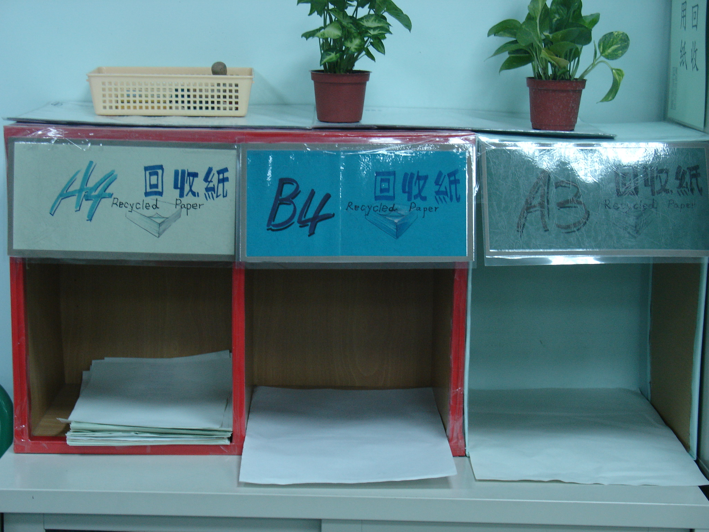 | 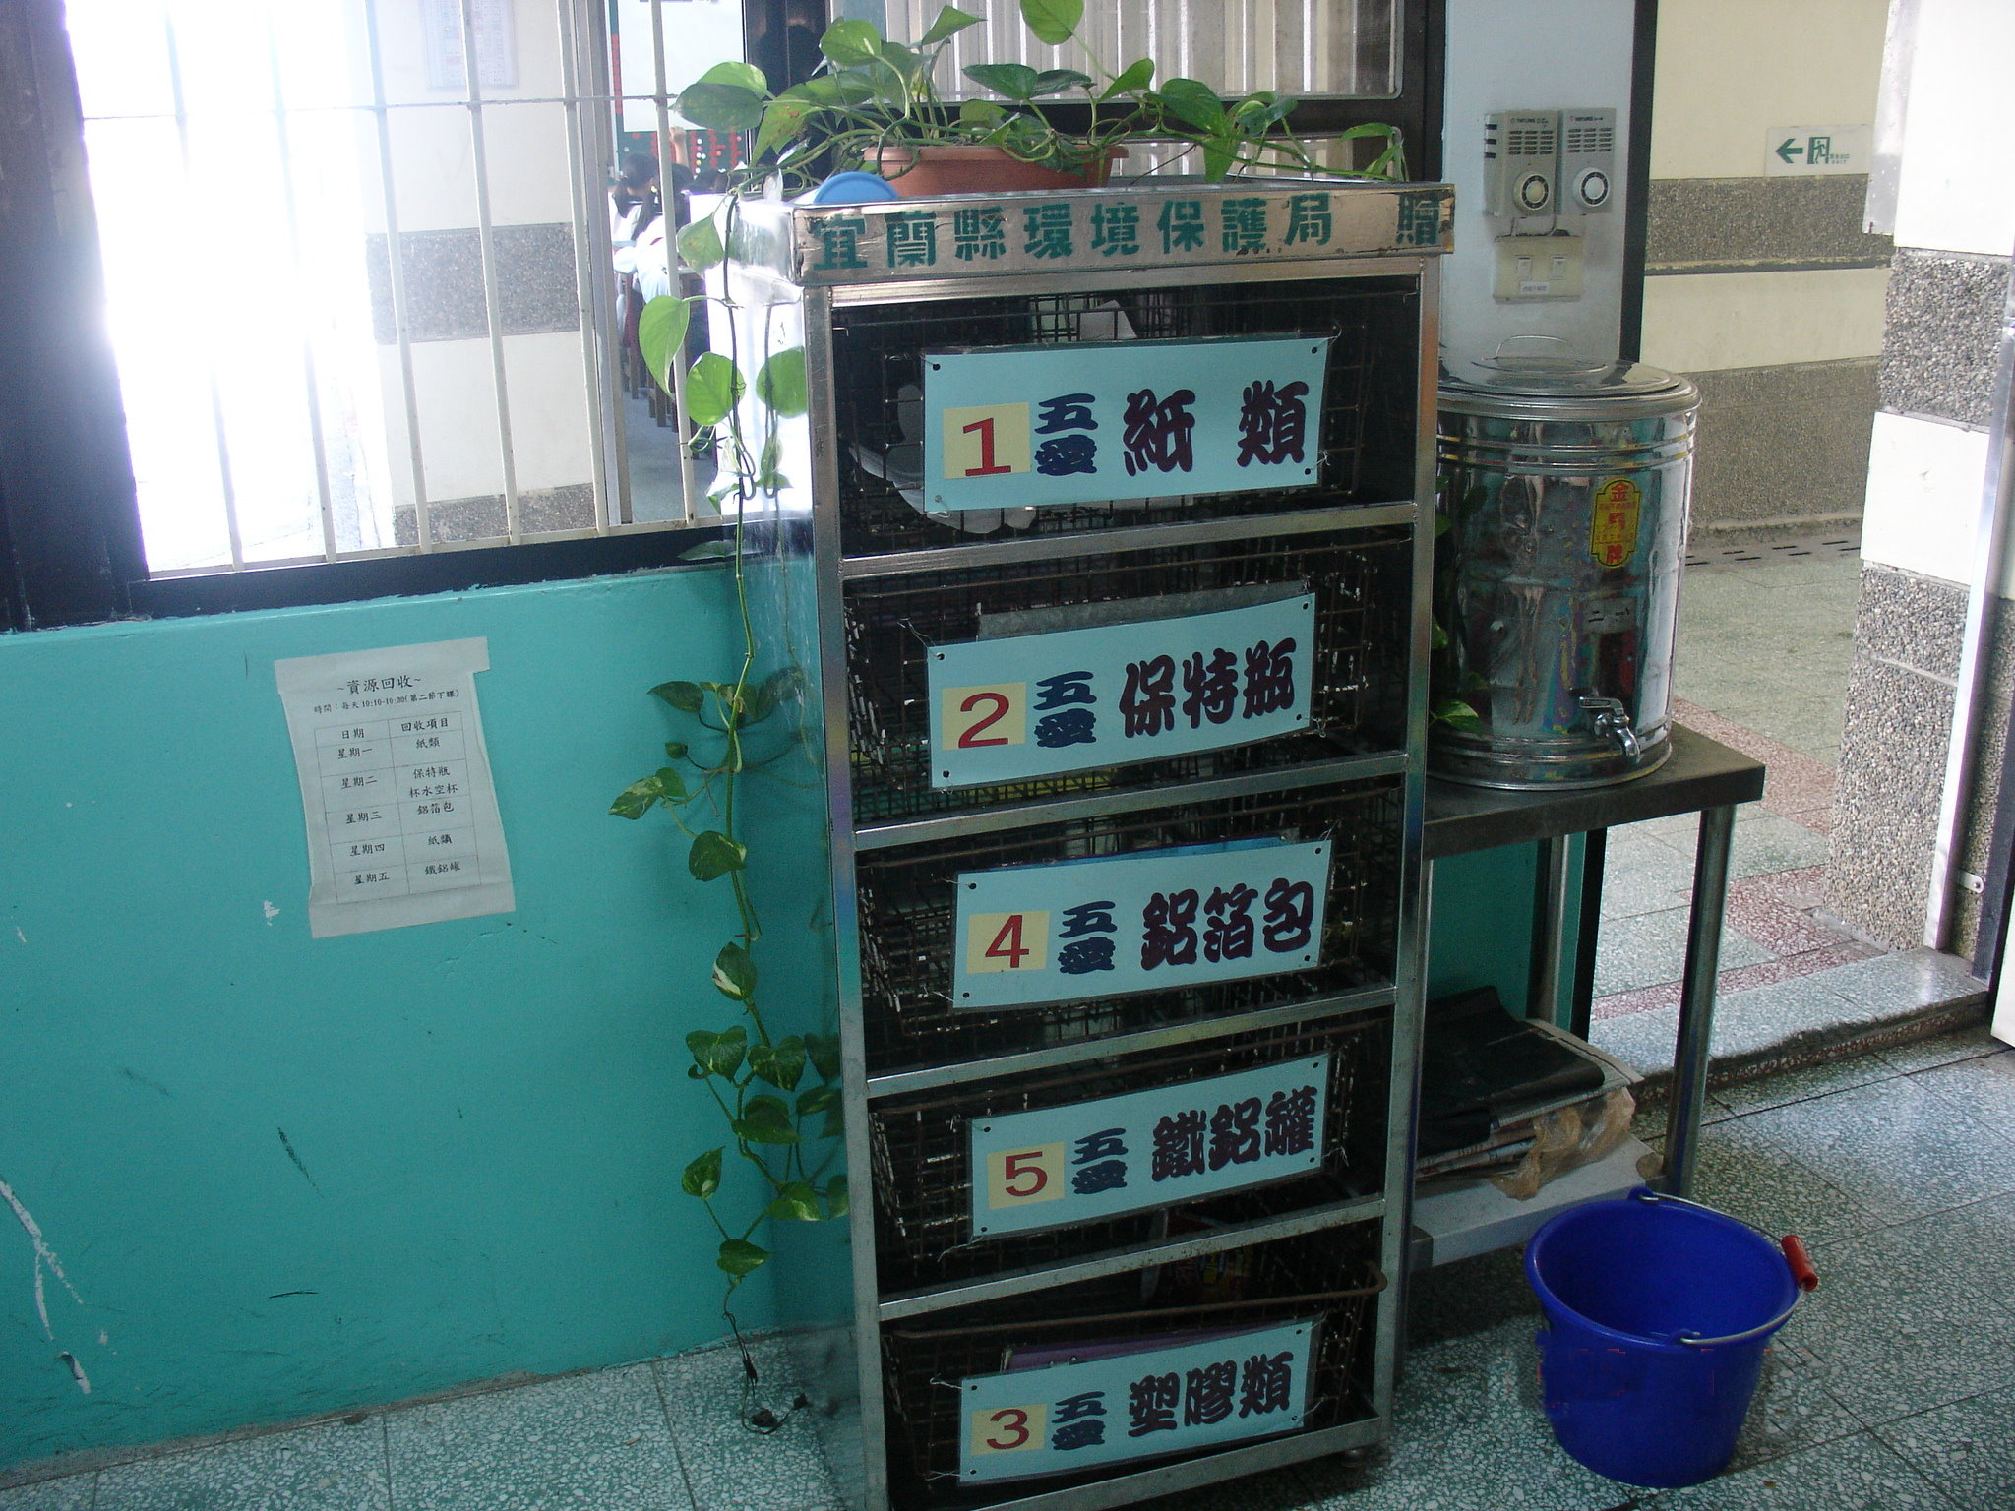
說明：在影印機旁設置分類櫃，回收單面回收紙再利用 | 說明：統一製作班級回收櫃的回收牌，不但整齊美觀又可協助清楚分類
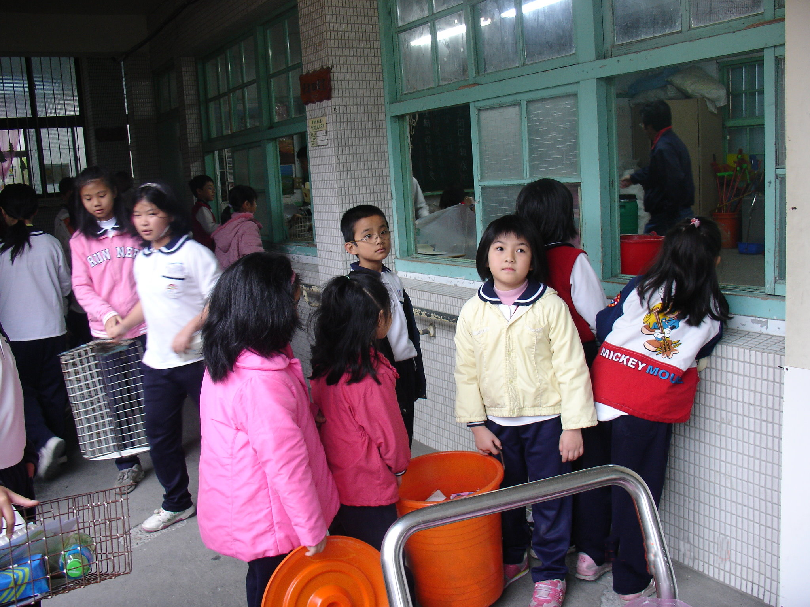 | 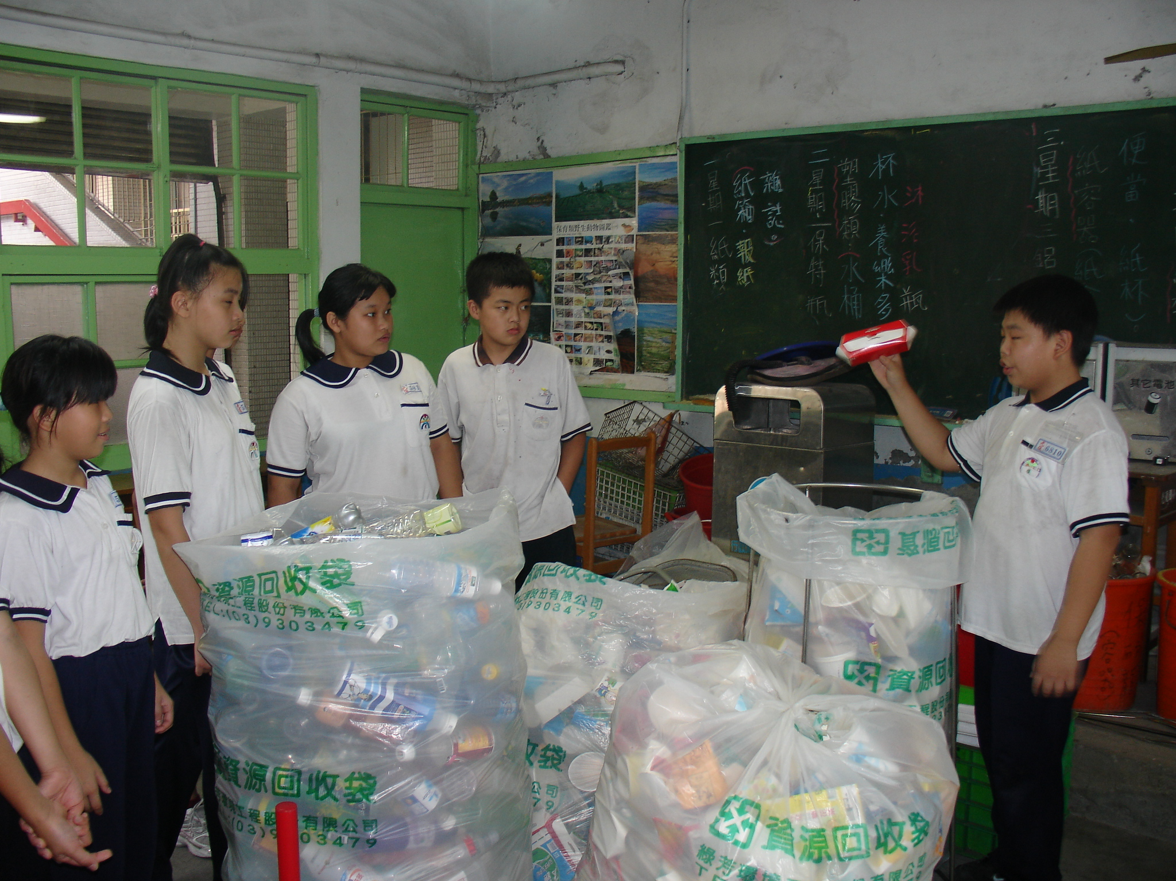
說明：資源回收室採窗口服務檢查制度 | 說明：學長學姐正在交接回收分類細節給學弟妹

